4-2光的反射與平面鏡
- 想想看：為什麼在黑暗的房間中看不到東西？__________________
在什麼情況下可以看到東西？______________________________
______________________________________________________-
- 反射原理：
對於任何表面，光線的反射是遵守下列的______________：
(1)光線反射時，入射線與反射線分別在____線的兩側，且此三線在__________。
(2)________________。

- 面鏡的反射：
（1）平面鏡
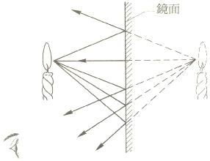 |  | - 請畫出鏡後蠟燭的像  - 平面鏡中所成的像是：  （1）______________  （2）______________  （3）______________  （4）______________

（2）凸面鏡
1. 凸面鏡會__________________
2. 凸面鏡的應用：____________
___________________________

